プログラムの拡張項目

* 描画されるザリガニの色値をisovalueから独立させ，スライダを用いて変更が行えるようにした．
* 使用するshaderをGouraud ShaderとPhong Shaderからラジオボタンから選択できるように変更した．（初期状態はGouraud Shader）
* 使用するrefrectionをLambertian RefrectionとPhong Refrectionからラジオボタンから選択できるように変更した．（初期状態はLambertian Refrection）

以下にそれぞれの状態を示す図を添付する．

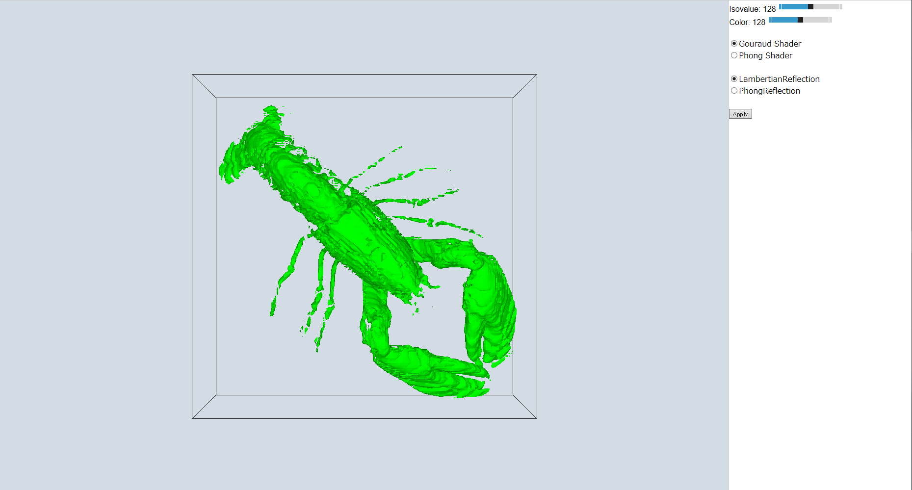

Figure 初期状態

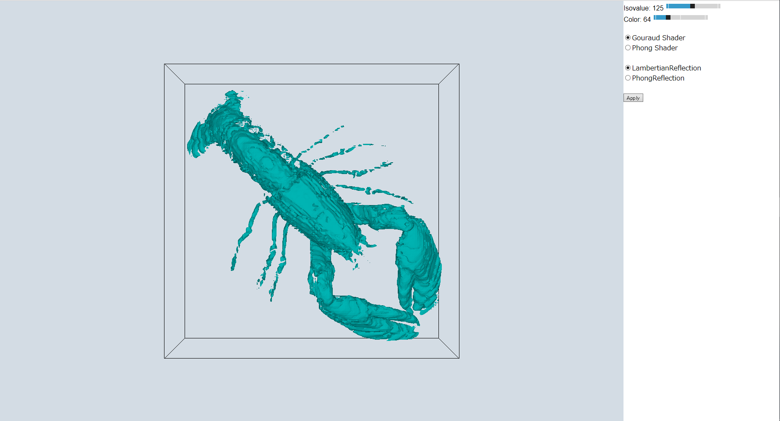

Figure 色の変更

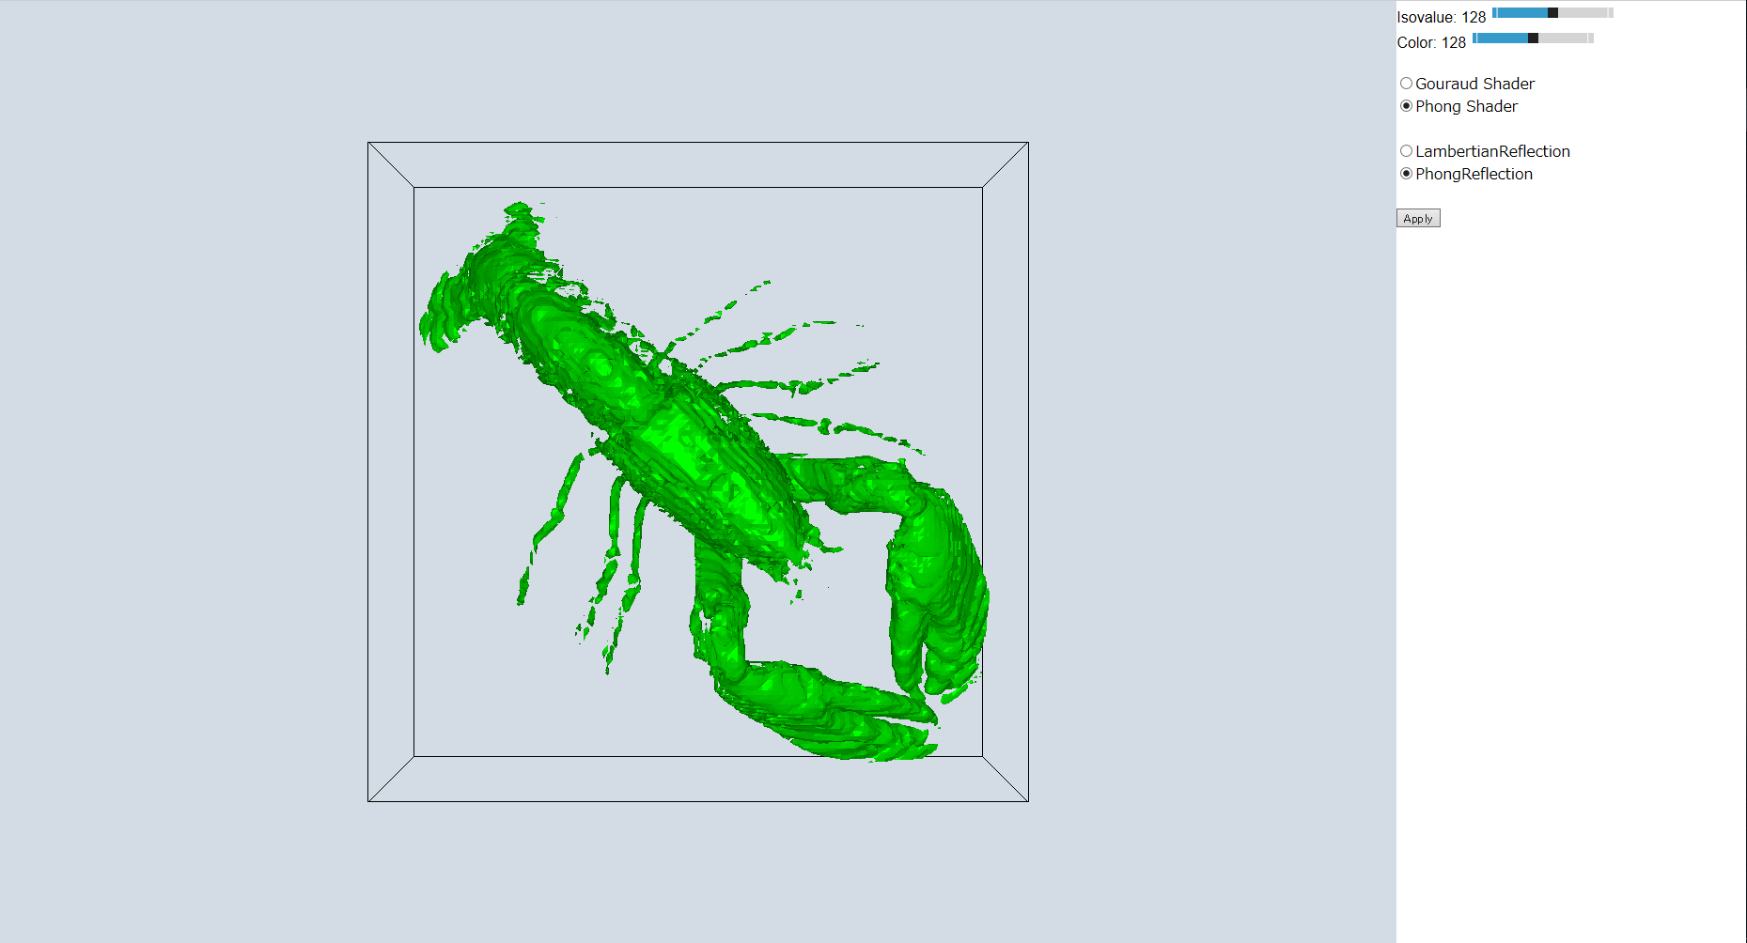

Figure shaderとrefrectionの変更